**Github + Git / VS Code**

|  |  |
| --- | --- |
| Icono Git scm logo - Social Media y Logos GIT | Logotipo de github - Iconos gratis de redes sociales GITHUB |
| Es un sistema de control de versiones.  Una herramienta que nos permite trabajar con nuestro código de manera segura. | Es una plataforma de almacenamiento de código que utiliza el sistema de control de versiones GIT.  Nos permite alojar nuestro código en un repositorio y compartirlo o trabajar con otras personas. |
| * Rastreo de cambios. * Gestión de ramas. * Fusión de código y resolución de conflictos. * Control de versiones en local, sin internet. * Revertir cambios. * Creación de etiquetas | * Alojamiento de repositorios GIT en la nube. * Colaboración en equipo. * Seguimiento de problemas. * Solicitudes de extracción (Pull Request). * Revisión de código. * Integración continua. * Ramificaciones y fusiones de ramas. * Gestión de acceso. * Estadísticas y análisis. |
| El instalador se descarga desde  https://git-scm.com/downloads | Se crea la cuenta y los repositorios en:  https://github.com |

Procedimiento de vinculación editor de código y git + github.

1. Creación de cuenta y repositorio en github.
2. Descarga e instalación de GIT en máquina local.
   1. Descarga desde <https://git-scm.com/downloads>.
   2. Instalar con la configuración por defecto.
   3. Una vez instalado, iniciar las variables locales de git:
      1. Abrir consola de comandos CMD.
      2. Escribir comando:

git config --global user.name "Nombre Usuario"

El nombre de usuario es sólo para establecer el nombre que se usará al hacer algún COMMIT.

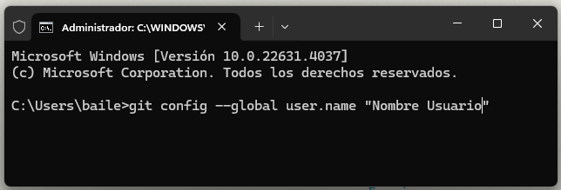

* + 1. Escribir comando:

git config --global user.email [nombreusuario@example.com](mailto:nombreusuario@example.com)

Debe ser el correo usado para crear su cuenta en github.

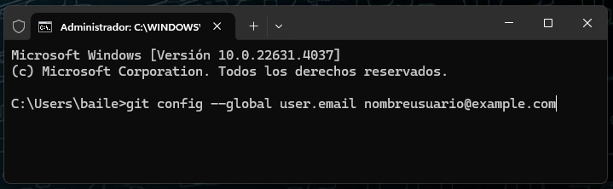

1. Teniendo la cuenta de github creada y git instalado y seteado, accedemos a nuestro editor de código, en este caso usaremos VS Code, y en la sección de usuario (barra izquierda abajo), activamos la sincronización en la nube.

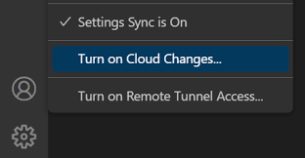

1. En la barra superior se ejecuta una pequeña consola de comandos donde seleccionamos la opción de iniciar con github.

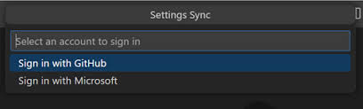

1. Esto nos envía al navegador para aceptar la sincronización de código entre el editor y el repositorio, esto activa la sincronización de código en la nube.
2. En github buscamos la URL del repositorio en la configuración inicial del repositorio.

1. En VSCode nos vamos al apartado de Control de Código y buscamos la opción CLONAR repositorio.

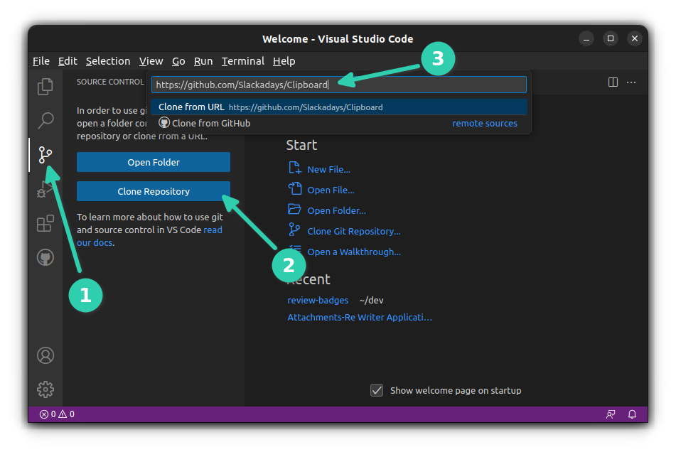

De acuerdo con la imagen:

* 1. Control de código fuente.
  2. Clonar repositorio.
  3. En la consola que se abre en la parte superior, pegamos la URL de nuestro repositorio.

1. Esto nos pedirá clonar en una carpeta local, idealmente debemos seleccionar un espacio en disco donde podamos tener permisos de escritura.
2. Con este paso ya tenemos una copia local de nuestro repositorio, donde haremos nuestros cambios para subirlos posteriormente al repositorio.

¿Cómo funciona el control de código fuente?

